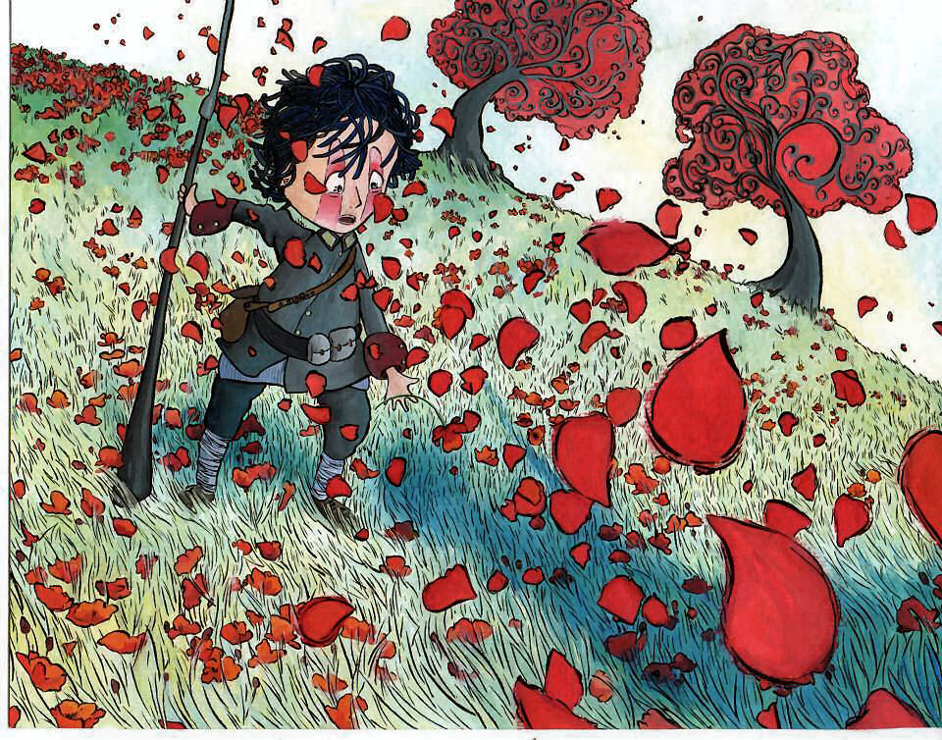
Giulia Maidecchi, La guerra di Piero, disegno presentato al concorso nazionale “De André: disegna una canzone”, 2014.

